# 类图文档

## 1图形文档

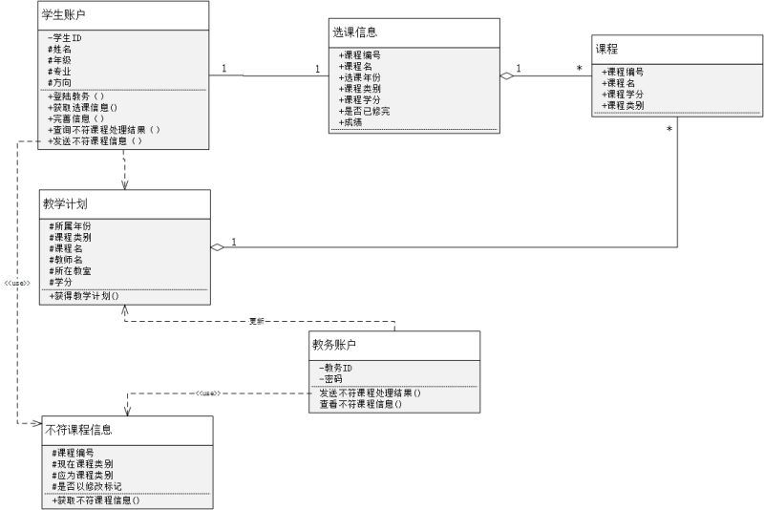

## 2文字说明

## 2.1类图综述

目的：实现学生毕业时学分核算，检查是否满足教学计划要求。

功能：登录、学生获取课程信息、学生核对课程信息、教务查看学生选课信息

### 2.2类描述

**1、学生账户类**

**a）类的整体说明**

1）类名：学生账户

2）解释：包括了学生的个人信息属性和登录修改的基本操作。学生通过 第一登录将个人信息保存之后，以后直接通过登录就可以进行

相应操作。

3）状态转换图：并无状态变化

4）主动性：非主动

6）永久性：具有永久性

7）引用情况：无

8）其他：学生ID是唯一值，且为私有变量

**b）属性说明**

属性名：学生ID

多重性：其值唯一

解释：学生注册的个人账户

数据类型：字符串

属性名：姓名

多重性：具有多重性

解释：学生的姓名

数据类型：字符串

属性名：年级

多重性：具有多重性

解释：学生的年级

数据类型：字符串

属性名：专业

多重性：具有多重性

解释：学生的专业

数据类型：字符串

属性名：方向

多重性：具有多重性

解释：学生的专业方向

数据类型：字符串

**c）服务说明**

服务名：登录教务

主动性：由学生对象调用

解释：学生通过输入用户和密码使本系统自动登录信科教务系统

约束条件及其他：学号和密码必须是教务系统上的真实学号和密

码

服务名：获取选课信息

主动性：由学生对象调用

解释：本系统登录教务系统之后，利用爬虫程序获取该学生的选课信息

并返回

约束条件及其他：本系统必须正确登录教务系统

服务名：完善信息

主动性：由学生对象调用

解释：当学生第一次登录系统时，系统要求学生完善自己的信息，包括

年级专业等

约束条件及其他：学生为第一次登录本系统

服务名：查询不符课程处理结果

主动性：由学生对象调用

解释：学生查看由教务发送的不符课程处理的结果

约束条件及其他：教务发送不符处理结果后才能查询非空

服务名：发送不符课程信息

主动性：由学生对象调用

解释：通过学生参与者肉眼比对发现不符课程，然后发送不符课程信息

约束条件及其他：只有学生有不符课程时才会被调用

**2、选课信息类：**

**a）类的整体说明**

类名：选课信息

解释：包括了课程的全部信息以及课程成绩属性，网站通过爬学生教务

系统获取选课信息。

其他：课程编号为唯一值

**b）属性说明**

属性名：课程编号

多重性：唯一

解释：为10位数字编号

数据类型：字符串

属性名：课程名

多重性：课程名唯一

解释：课程的名称

数据类型：字符串

属性名：选课年份

多重性：具有多重性

解释：该学生每门课程的选课年份

数据类型：字符串

属性名：课程类别

多重性：唯一性

解释：课程的类别，具有通选、限选、任选

数据类型：字符串

属性名：课程学分

多重性：无

解释：每门课的学分

数据类型：字符串

属性名：是否已修完

多重性：无

解释：是否已修完每门课程

数据类型：字符串

属性名：成绩

多重性：具有多重性

解释：该学生每门课的成绩

数据类型：字符串

**3、课程类：**

**a）类的整体说明**

类名：课程

解释：包括了课程的全部信息属性。是课程信息的最小单元

**b）属性说明**

属性名：课程编号

多重性：唯一性

解释：为10位数字字符串

数据类型：字符串

属性名：课程名

多重性：课程名唯一

解释：课程的名称

数据类型：字符串

属性名：课程类别

解释：课程的类别，通选、限选、任选

数据类型：字符串

属性名：课程学分

多重性：无

解释：每门课的学分

数据类型：字符串

**4、教学计划类：**

**a）类的整体说明**

类名：教学计划

解释：包括了课程的基本信息、所属年级等属性，包括获取教学计划操 作。

**b）属性说明**

属性名：所属年份

多重性：无

解释：本教学计划多执行的年份

数据类型：字符串

属性名：课程类别

多重性：无

解释：课程的类别，分为通选、限选、任选

数据类型：字符串

属性名：课程名

多重性：无

解释：课程的名称

数据类型：字符串

属性名：教师名

多重性：无

解释：每门课的任课教师

数据类型：字符串

属性名：所在教室

多重性：无

解释：本课程所分配的上课教室

数据类型：字符串

属性名：学分

多重性：无

解释：本课的学分

数据类型：字符串

**c）服务说明**

服务名：获得教学计划

解释：由于教学计划信息为类私有变量，所以本类对外提供查询教学计

划信息的接口

**5、教务账户类：**

**a）类的整体说明**

类名：教务账户

解释：包括教务信息属性和处理学生不符课程和发送处理结果的操作。 教务可以查看学生的不符课程信息，当修改完后可以给学生发送

反馈。

**b）属性说明**

属性名：教务ID

多重性：无

解释：教务自己的账户

数据类型：字符串

属性名：密码

多重性：无

解释：教务账户登录的密码

数据类型：字符串

**c）服务说明**

服务名：发送不符课程处理结果

主动性：教务主动调用

解释：教务处理学生的不符课程信息后将不符处理结果发送给不符课程

信息对象

约束条件及其他：教务必须处理完学生的不符处理课程信息

服务名：查看不符课程信息

主动性：教务主动调用

解释：教务账户通过从不符处理信息类中获取学生发来的不符处理课程

信息

服务的活动图：

约束条件及其他：前提是学生发送了不符课程信息，才能使调用非空

**6、不符课程信息类：**

**a）类的整体说明**

类名：学生账户

解释：包括课程编号、现在课程类别、应为课程类别是否已修改属性，

包括获取不符课程信息操作。

**b）属性说明**

属性名：课程编号

多重性：无

解释：每门课程都有自己的编号

数据类型：字符串

属性名：现在课程类别

多重性：无

解释：每个学期每门课程都有课程类别

数据类型：字符串

属性名：应为课程类别

多重性：无

解释：根据教学计划需要修改的课程类别

数据类型：字符串

属性名：是否已修改标记

多重性：无

解释：将未修改和以修改的课程进行标记

数据类型：字符串

**c）服务说明**

服务名：获取不符课程信息

主动性：被动调用

解释：返回本类对象的不符课程信息变量

约束条件及其他：有学生发来不符课程信息才能使调用非空

## 2.3关联描述

关联名称：学生账户与选课信息之间的关联关系

关联的类型：一般二元关系，为一对一关系

关联所连接的类：学生账户类，选课信息类

附加说明：每个学生都拥有自己的选课信息

关联名称：课程与选课信息之间的关联关系

关联类型：聚合关系

关联所连接的类：课程类，选课信息类

附加说明：一个学生的课程信息是由多个课程所组成

关联名称：课程与教学计划之间的关联关系

关联的类型：聚合关系

关联所连接的类：课程类，教学计划类

附加说明：多个课程组成了教学计划

关联名称：学生账户与不符课程信息之间的关联关系

关联的类型：多元关联

关联所连接的类：学生账户类，不符课程信息类

附加说明：每个学生账户都会拥有多个不符的课程信息

## 2.4依赖描述

依赖名称：学生账户与教学计划之间的依赖关系

依赖所涉及的类的名称：学生账户类，教学计划类

依赖的附加说明：每个学生使用教学计划于自己已选课程进行信息比对

依赖名称：教务账户和教学计划之间的依赖关系

依赖所涉及的类的名称：教务账户类，教学计划类

依赖的附加说明：教务账户负责更新教学计划

依赖名称：教务账户和不符课程信息之间的依赖关系

依赖所涉及的类的名称：教务账户类，不符课程信息类

依赖的附加说明：教务账户要查看学生账户发来的不符处理请求，也可

以发送不处理的结果